专项奖助学金数据录入工作使用说明

- 查询本院系助学金名额分配
点击专项奖学金管理—其他奖学金评定，即可看到本院系13-14学年度的名额分配情况。
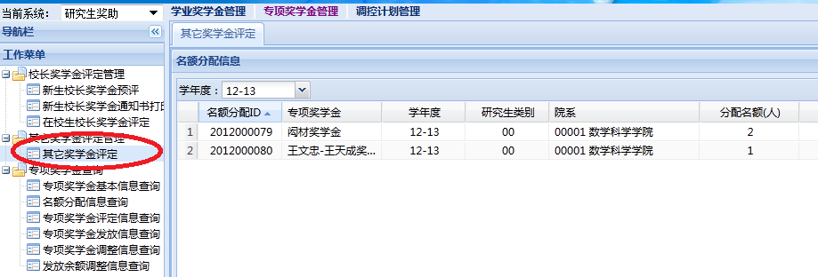
- 录入获资助学生名单
以“王文忠-王天成奖学金”为例，双击“王文忠-王天成奖学金”，点击“新增”，即可录入学生。学生可录入硕士和博士在校研究生，对于已毕业和中途流失的学生，系统将提示不得录入。若录入学生超过分配的名额，系统也会提示不得录入。
录入数据后，研究生院进行审核，审核通过的学生的“审核标志”是“Y”，只有审核通过的学生方可获得资助。
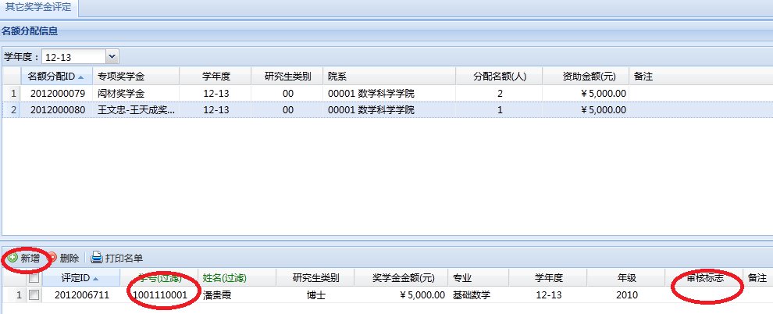
- 打印名单
数据录入完毕，点击“打印名单”，可导出汇总表格，签字盖章后，即可交至研究生院奖助办。
